PENYESALAN KEABADIAN

“Ibu, aku pulang.”
Semenit, dua menit, lima menit berlalu. Tidak ada jawaban. Saat ia masuk ke dalam rumah, matanya membelalak—ibunya tergeletak di lantai, tangannya mencengkeram dada.
“Ibu! Ibu kenapa?” suaranya bergetar, tubuhnya bergegas mendekat.
“Ibu baik-baik saja, nak… Hanya saja ini mungkin terakhir kalinya ibu akan melihatmu,” jawab sang ibu.
Air mata mulai mengalir di pipinya. Ia belum siap kehilangan ibunya.
“Jangan menangis, nak. Hidup itu bukan tentang seberapa lama kita bisa bertahan, tapi tentang apa yang kita tinggalkan. Belajarlah dengan sungguh-sungguh. Kamu pasti bisa membawa banyak manfaat di masa depan.”
Suara sang ibu semakin melemah. “Nak… kita bertemu lagi kapan-kapan, ya”
Denyut nadinya menghilang, bersamaan dengan hembusan nafas terakhirnya.
Sore itu menjadi sore pertamanya menjadi seorang yatim piatu.
-
Sepi. Hanya itu yang dapat dirasakan remaja yang satu ini. Anggota keluarga satu-satunya yang ia miliki, kini meninggalkannya. Yang mereka tinggalkan hanya ruangan bawah berisikan buku-buku tebal yang sudah berdebu.
Ini adalah hari pertamanya ia berangkat ke sekolah setelah kejadian itu. Semuanya berubah. Tidak ada lagi suara ibunya yang selalu menyemangatinya di pagi hari, tidak ada nasi goreng hangat seperti biasanya.
Ia menarik napas panjang, menenangkan dirinya sebentar sebelum memulai harinya. Entah mengapa setiap langkah yang ia tempuh ketika jalan ke sekolah terasa lebih berat dari biasanya.
Teman-temannya, guru-gurunya, tidak ada yang berubah. Semuanya tetap sama seperti biasanya. Memang, orang miskin seperti dia tidak pernah ada yang tahu kabarnya. Setidaknya ia tetap dikenal sebagai anak yang brilian di sekolahnya
Tidak bisa, ia tidak bisa dan tidak boleh bersedih. Ia harus belajar. Satu-satunya cara agar ia dapat terus melanjutkan pendidikannya hanya dengan mencari beasiswa.
-
Hari demi hari berlalu. Ia sudah terbiasa dengan rasa sepi yang selalu menemaninya. Tidak ada suara lain di rumah selain langkah kakinya sendiri. Tidak ada yang menanyakan kabarnya, tidak ada yang peduli.
Di kelas, ia tetap menjawab setiap pertanyaan dari gurunya, atau pun dari teman-temannya. Ia tetap mengerjakan ujian dengan sempurna. Tidak ada yang aneh. Tidak ada yang berubah. Namun, di sela-sela angka dan rumus yang ia pecahkan, ada sesuatu yang kosong dalam dirinya. “Untuk inikah aku hidup?”
Ketika lonceng pulang berbunyi, ia berjalan cepat tanpa menoleh. Tidak ada alasan untuk berlama-lama di sekolah. Ia ingin melihat kembali sedikit memori tentang keluarganya.
Di rumah, ia melewati ruang tamu yang sunyi, langsung menuju ruang bawah tanah. Tumpukan buku tua menunggunya. Kebanyakan sudah tertutup debu, kecuali satu buku. Buku tentang keluarganya. Ia mengambilnya, dan mulai membuka tiap halamannya satu per satu.
Setiap halaman hanya terselip satu foto. Foto tiap anggota keluarga, foto sebelum mereka kembali ke tanah. Tidak lebih, tidak kurang. Tidak ada pula penjelasan entah siapa mereka, apa yang mereka tinggalkan. Hanya ada sebab-sebab kematiannya. Sampai-sampai dulu ia mengira itu hanya berkas catatan kepolisian.
Lembaran demi lembaran ia buka. Hingga ia terdiam melihat satu foto yang sedikit berbeda. Tidak seperti foto-foto lainnya, ada dua orang dalam satu foto ini. Keduanya sangat bertolak belakang dalam perihal penampilan.
Orang yang di sebelah kanan tampak seperti dokter, lengkap dengan stetoskop, jas putihnya, dan tidak lupa senyuman. Sementara itu, orang disebelah kirinya, seperti terlihat setengah sadar, atau mungkin lebih tepatnya setengah hidup?
Kulitnya pucat seperti lilin yang terlalu lama dibiarkan membeku. Bola matanya kosong, tidak memantulkan cahaya, seakan terjebak di antara dunia yang nyata dan yang tak kasatmata.
Ia melihat halaman belakang foto tersebut dan menemukan tulisan;
Menunggu malaikat maut, 30 Februari 2745
Bulu kuduknya berdiri. Ia mulai merinding. Ia mulai merasakan ada sesuatu yang janggal dengan riwayat keluarganya. Mulai dari kakeknya yang kulitnya selalu sedingin es, ayahnya yang pernah bisa hidup tanpa jantung, dan masih banyak lagi. Semua hal ini hanya menunjukkannya pada satu pertanyaan,
“Benarkah semua yang bernyawa pasti mati?” ucapnya dalam benaknya
Ia terus membaca dan membaca, hingga waktu telah menunjukkan pukul 12 malam. Matanya semakin berat, pikirannya terasa kabur. Ia menguap, tangannya mengusap wajah, mencoba mengusir kantuk yang mulai menyerang. "Aku harus tidur," gumamnya pelan. Ia merapikan buku-buku yang berserakan, bersiap naik ke kamarnya. Namun, saat hendak melangkah ke tangga, sesuatu menarik perhatiannya.
Di sudut rak yang paling berdebu, di antara buku-buku tua yang hampir lapuk, ada satu buku yang tampak berbeda. Kulitnya berwarna hitam pekat, tanpa judul di sampulnya. Tapi ketika ia menariknya keluar, debu berhamburan, memperlihatkan tulisan yang tercetak di halaman pertama:
“Mereka yang takut mati tidak akan pernah layak untuk hidup abadi”
Rasa kantuknya tiba-tiba menghilang, seakan-akan tertukar dengan rasa penasarannya. Ia membaca kalimat itu berulang kali. Apakah ini hanya filosofi? Atau benar-benar ada makna lebih dalam di baliknya?
Ia terus membalik halaman, membaca setiap kata dengan penuh perhatian. Semakin dalam ia membaca, semakin aneh isi buku ini. Tidak seperti buku sains biasa, ini lebih mirip campuran antara jurnal penelitian dan catatan pribadi seseorang.
Mulai dari teori tentang memanipulasi sel agar berhenti menua, menjaga kesadaran tubuh yang mati, sampai—
Terjawab sudah pertanyaan yang baru saja muncul di benaknya. Ia semakin yakin. Perihal kematian bukan tidak ada yang tahu, hanya saja selalu ditutup-tutupi, dan akan lenyap dengan sendirinya.
-
Puluhan ribu hari telah berlalu, kini ia sudah menjadi orang paling jenius pada abadnya berkat segala usahanya di masa lalu.
Hari-harinya sekarang hanya diisi dengan percobaan-percobaan gilanya tentang membangkitkan manusia, atau mencoba membuat manusia yang bisa hidup abadi.
“Gagal, gagal, gagal lagi!” ucapnya dengan frustasi.
Ini sudah korbannya yang ke-645. Berapa banyak lagi kuburan yang harus ia gali sampai berhasil membangkitkan orang mati? Ia melakukan semua eksperimen gilanya ini tanpa pengetahuan seorang pun.
Hatinya mulai gelisah. Ia menatap tubuh tak bernyawa di hadapannya, kulit pucat yang tak kunjung bangkit meskipun segala metode sudah dicoba.
“Mungkin aku salah sejak awal,” pikirnya.
Menghidupkan orang yang mati ternyata lebih sulit daripada dugaannya. Sel-sel yang rusak tidak bisa diperbaiki sepenuhnya, kesadaran yang hilang tidak bisa dikembalikan hanya dengan sekadar menyalakan kembali jantung. Kematian bukan “penyakit” yang bisa diobati, melainkan sesuatu yang mungkin dicegah sebelum terjadi.
“Jika aku memang tidak bisa menghidupkan manusia yang sudah mati… maka aku hanya perlu membuat manusia tidak mati sejak awal.”
Mulai sejak itu obsesinya berubah. Ia meninggalkan metode-metode kuno yang penuh dengan kegagalan dan beralih ke sesuatu yang lebih pasti, yaitu mesin.
Organ yang lemah bisa digantikan dengan mekanik, jaringan tubuh yang menua bisa diperbarui dengan sintetis, dan kesadaran manusia? Itu pasti bisa dipindahkan dan diabadikan ke dalam sistem yang lebih sempurna.
-
Puluhan tahun berlalu. Kini ia sudah berkepala tujuh. Seharusnya, maut semakin dekat dengannya. Seharusnya.
Tetapi tidak demikian, tubuhnya yang dulu lemah kini sudah digantikan sepenuhnya oleh rangka titanium yang tidak akan pernah menua. Organ-organnya bukan lagi daging yang rapuh, melainkan susunan mekanik yang tak akan rusak oleh waktu.
Ia tidak menyangka bahwa mengabadikan kehidupan jauh lebih mudah daripada membangkitkan yang telah mati.
-
Bekerja, bekerja, dan bekerja. Ia tidak perlu makan, minum, atau istirahat sekali pun. Ribuan tahun telah dilaluinya tanpa henti, tanpa perubahan, sekaligus tanpa makna.
Dulu, ia selalu berpikir bahwa kehidupan yang abadi adalah kesempatan untuk terus berkarya menyempurnakan dunia. Pekerjaan-pekerjaan yang ia lakukan dengan penuh semangat kini hanya menjadi rutinitas tanpa akhir. Ia tidak pernah lelah, tetapi ia merasa lelah.
Ia melihat refleksi dirinya pada batu nisan ibunya. Yang ia lihat bukanlah wajahnya yang dulu lagi. Ia hanyalah bongkahan logam dingin yang tak akan pernah tersenyum dan menangis lagi.
“Ibu, sudah ribuan tahun berlalu, dan aku masih hidup di antara manusia. Aku sudah berhasil menghapuskan kematian.”
Sekarang manusia sudah berubah. Tidak ada lagi kematian. Tidak ada lagi perpisahan. Tidak akan ada lagi makna pertemuan. Anak-anak tidak ada yang menghargai waktu bersama orang tuanya, dan kebanyakan manusia hidup dalam keangkuhan, menunda kebaikan tanpa rasa takut akan konsekuensi setiap perbuatannya.
Hanya ada satu hal yang ingin ia lakukan saat ini. Ia hanya ingin bertemu dengan sang ibu. Namun sayang, ia yang dulu bangga akan segala keabadian yang diciptakannya, kini hanya bisa berada dalam penyesalan yang abadi.

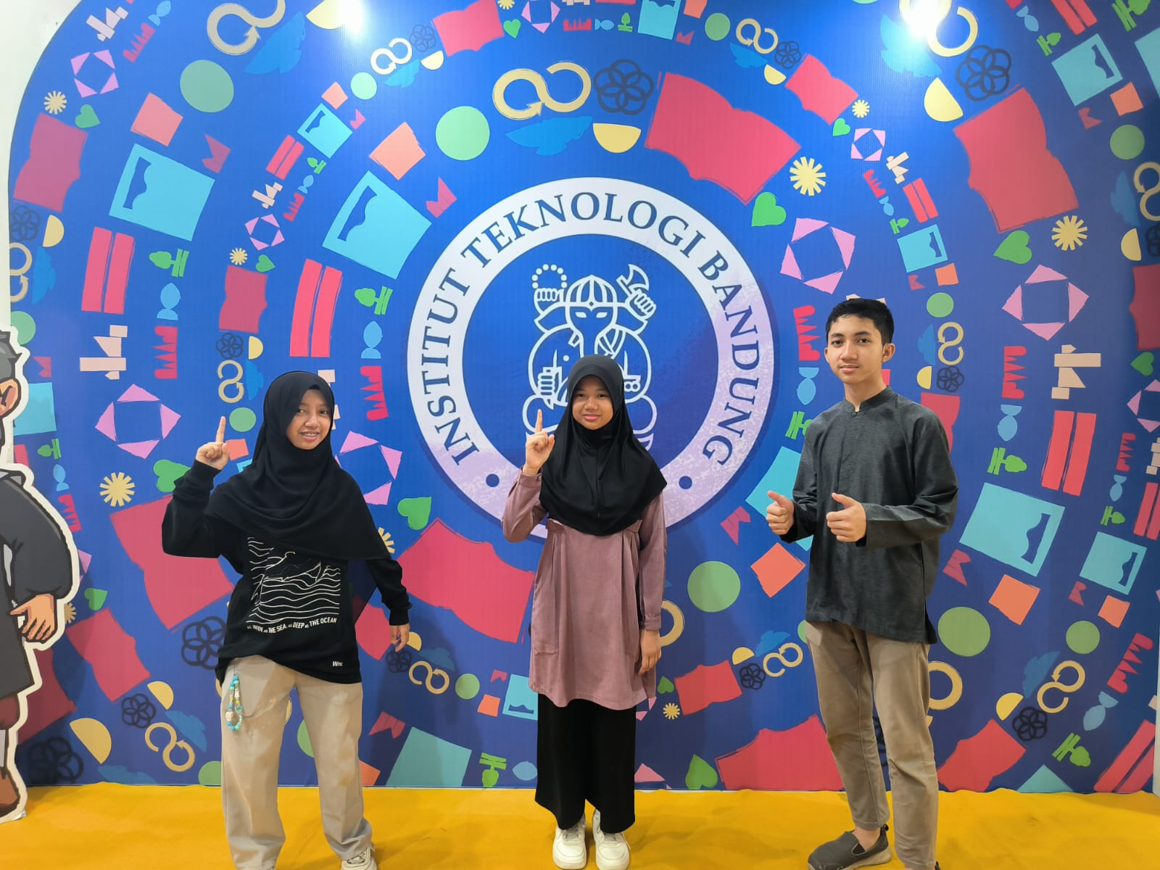
Zaydan Muhammad Yasin. Boleh dipanggil dengan Zaydan atau dengan sebutan apa pun selama itu baik. Lahir hari kamis tanggal 2 Oktober 2008 di Debrecen, Hungaria. Manusia ini lebih menyukai AOPS dan MathStackExchange dibandingkan dengan Instagram, TikTok, atau media sosial lainnya. 3 hal yang tidak ia suka; ketergesa-gesaan, waktu luang, dan percakapan panjang yang tidak bermutu. Motto hidupnya, "Jika belum bisa menjadi pemimpin yang hebat, jadilah pengikut yang taat”.

